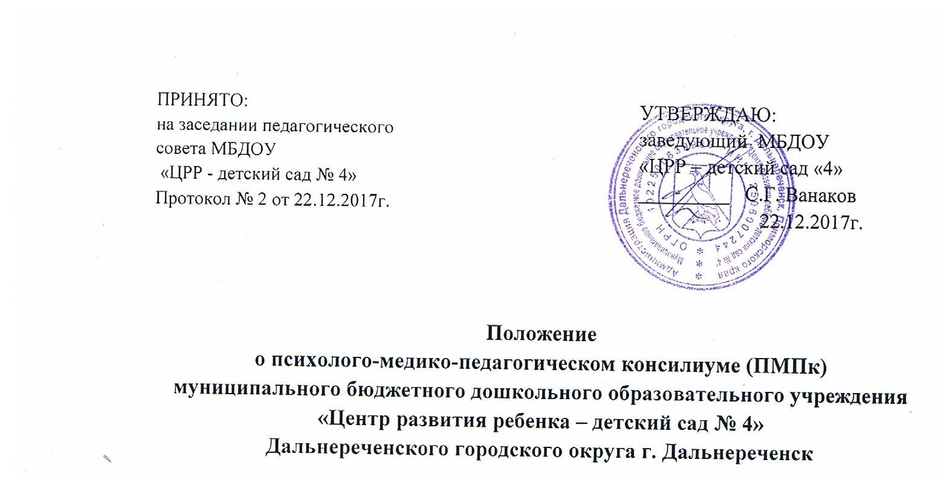
УТВЕРЖДАЮ: заведующий МБДОУ «ЦРР – детский сад «4» _________ С.Г. Ванаков
22.12.2017г.

ПРИНЯТО:
на заседании педагогического совета МБДОУ
«ЦРР - детский сад № 4»
Протокол № 2 от 22.12.2017г.

Положение
о психолого-медико-педагогическом консилиуме (ПМПк)
муниципального бюджетного дошкольного образовательного учреждения
«Центр развития ребенка – детский сад № 4»
Дальнереченского городского округа г. Дальнереченск

1. Общие положения
1.1. Настоящее положение разработано для муниципального бюджетного дошкольного образовательного учреждения «Центр развития ребенка - детский сад №4» Дальнереченского городского округа город Дальнереченск (далее МБДОУ «ЦРР – детский сад №4»). Нормативно-правовой базой деятельности ПМПк являются: Конвенция о правах ребенка, Федеральный закон Российской Федерации от 29.12.2012 г. №273-ФЗ «Об образовании в Российской Федерации», Инструктивное письмо Минобразования Российской Федерации от 27.03.2000 г. №27/901-6 «О психолого-медико-педагогическом консилиуме (ПМПк) образовательного учреждения», Устав МБДОУ «ЦРР – детский сад №4».
1.2. Психолого-медико-педагогический консилиум (далее ПМПк) является одной из форм взаимодействия специалистов МБДОУ «ЦРР – детский сад №4», объединяющихся для психолого-медико-педагогического сопровождения воспитанников с особенностями развития.
1.3. ПМПк руководствуется Законом от 29.12.2012 № 273-ФЗ «Об образовании в Российской Федерации», Уставом МБДОУ «ЦРР – детский сад №4», договором между МБДОУ «ЦРР – детский сад №4» и родителями (законными представителями), настоящим положением.
1.4.ПМПк создается на базе МБДОУ «ЦРР – детский сад №4» приказом заведующего.
1.5. Целью ПМПк является осуществление взаимодействия специалистов и педагогов для обеспечения качественного диагностико-коррекционного психолого-медико-педагогического сопровождения воспитанников с особенностями развития.
1.6. Общее руководство ПМПк возлагается на руководителя МБДОУ «ЦРР – детский сад №4».
1.7. Изменения и дополнения в настоящее положение вносятся руководителем МБДОУ «ЦРР – детский сад №4».
1.8. Срок данного положения не ограничен. Данное положение действует до принятия нового.
2. Основные задачи ПМПк
2.1. Задачи ПМПк МБДОУ «ЦРР – детский сад №4»:
-выявлять особенности развития детей на ранних этапах их пребывания в ДОУ;
-обеспечивать профилактику физических, интеллектуальных и эмоционально-личностных перегрузок и срывов;
-выявлять резервные возможности развития детей;
-определять характер, продолжительность и эффективность коррекционной помощи детям с особенностями развития;
-оказывать индивидуально-ориентированную коррекционную помощь.
-ведение документации, отражающей актуальное развитие ребенка, динамику его состояния.
3. Состав и организация деятельности ПМПк
3.1. В состав ПМПк МБДОУ «ЦРР – детский сад №4» входят:
- заместитель заведующего по ВМР;
- педагог - реабилитатор;
- педагог высшей категории с большим опытом работы;
- музыкальный руководитель;
- воспитатели групп, представляющие воспитанника на ПМПк;
- старшая медицинская сестра, врач (по согласованию сторон).
3.2. Работа ПМПк осуществляется:
- по инициативе родителей (законных представителей);
- по инициативе сотрудников МБДОУ «ЦРР – детский сад №4» (с письменного согласия родителей (законных представителей)).
3.3. Заседания ПМПк подразделяются на плановые и внеплановые и проводятся под руководством председателя ПМПк.
- плановые заседания ПМПк проводятся не реже одного раза в квартал;
- внеплановые – проводятся по мере необходимости.
Внепланово ПМПк собирается по запросам родителей (законных представителей), педагогов, специалистов, ведущих с ребенком коррекционно-развивающую работу. Поводом для внепланового ПМПк является отрицательная динамика развития и обучения ребенка.
3.4. Для осуществления комплексного сопровождения каждому ребенку определяется ведущий специалист. Ведущим специалистом может быть воспитатель группы, либо другой специалист, проводящий коррекционную работу. Ведущий специалист отслеживает динамику развития ребенка и эффективность оказываемой ему помощи и выходит с инициативой повторных обсуждений на ПМПк.
3.5. Председатель ПМПк
- организует деятельность ПМПк,
- информирует членов ПМПк о предстоящем плановом заседании не позже чем за 14 дней до его проведения,
- организует подготовку и проведение заседаний ПМПк,
- ставит в известность родителей (законных представителей), специалистов ПМПк о необходимости обсуждения проблемы развития ребенка,
- контролирует выполнение решений ПМПк.
3.6. Обсуждение проблемы развития ребенка на ПМПк планируется не позднее двух недель до даты его проведения.
3.7. Специалисты, ведущие непосредственную работу с ребенком, обязаны не позднее, чем за три дня до проведения консилиума представить ведущему специалисту характеристику динамики развития ребенка и заключение, в котором должна быть оценена эффективность проводимой развивающей или коррекционной работы и даны рекомендации по дальнейшему проведению коррекционно-развивающей работы. Ведущий специалист готовит заключение с учетом предоставленной ему дополнительной информации.
3.8. Консилиум проводится под руководством председателя консилиума, а в его отсутствие – заместителя председателя консилиума.
3.9. Коллегиальное заключение ПМПк содержит характеристику психо-физического развития воспитания (без указания диагноза) и программу коррекционной помощи, обобщающую рекомендации специалистов. Коллегиальное заключение подписывается председателем и всеми членами ПМПк.
3.10. Заключение специалистов, коллегиальное заключение ПМПк доводятся до сведения родителей (законных представителей) в доступной для понимания форме, предложенные рекомендации реализуются только с их согласия.
3.11. При направлении ребенка в ТПМПК копия коллегиального заключения ПМПк выдается родителям (законным представителям) воспитанника лично или направляется по почте.
В другие учреждения и организации заключения специалистов или коллегиальное заключение ПМПк могут направляться только по официальному запросу.
3.12. Протокол ПМПк оформляется секретарем консилиума не позднее чем через 3 дня после его проведения, подписывается председателем.
4. Права и обязанности специалистов ПМПк
Специалисты ПМПк имеют право:
4.1 самостоятельно выбирать средства, оптимальные формы и методы работы с детьми и взрослыми;
4.2 обращаться к педагогам, администрации МБДОУ «ЦРР – детский сад №4», родителям (законным представителям), для координации коррекционной работы с воспитанниками;
4.3 проводить в МБДОУ «ЦРР – детский сад №4» индивидуальный мониторинг развития ребенка;
Специалисты ПМПк обязаны:
4.4 рассматривать вопросы и принимать решения строго в рамках своей профессиональной компетенции;
4.5 в решении вопросов исходить из интересов ребенка, задач его обучения, воспитания и развития, работать в соответствии с профессионально-этическими нормами, обеспечивая полную конфиденциальность получаемой информации;
4.6 принимать решения и вести работу в формах, исключающих возможность нанесения вреда здоровью, чести и достоинству воспитанников, родителей (законных представителей), педагогов;
4.7 оказывать помощь администрации, педагогическому коллективу МБДОУ «ЦРР – детский сад №4», родителям (законным представителям) в решении проблем, связанных с обеспечением полноценного психического развития, эмоционально-волевой сферы детей и индивидуального подхода к ребенку;
4.8 содействовать созданию благоприятного психологического климата в МБДОУ «ЦРР – детский сад №4», разрабатывать индивидуальные программы коррекционно-развивающей работы с воспитанниками;
4.9 осуществлять профилактику физических, интеллектуальных и психических нагрузок, эмоциональных срывов воспитанников, организовывать оздоровительные мероприятия;
4.10 готовить подробное заключение о состоянии здоровья и развития воспитанника для представления на ПМПк и ПМПК.
5. Ответственность специалистов ПМПк
Специалисты ПМПк несут ответственности за:
5.1. адекватность используемых диагностических и коррекционных методов;
5.2. обоснованность рекомендаций;
5.3. конфиденциальность полученных при обследовании материалов;
5.4. соблюдение прав и свобод личности ребенка;
5.5. ведение документации, ее сохранность.

6. Документация ПМПк
6.1. Журнал записи детей на ПМПк.
6.2.Журнал регистрации заключений специалистов и коллегиального заключения, рекомендаций ПМПк.
6.3. Договор о взаимодействии ПМПк ДОУ и родителей (законных представителей) воспитанника.
6.4. Документация специалистов ПМПк.
6.5. График плановых заседаний ПМПк.
6.6. Приказ об организации работы ПМПк в МБДОУ «ЦРР – детский сад №4».
6.7. Положение о ПМПк.
6.8. Протоколы заседаний ПМПк.
6.9. Архив ПМПк .

